왕국의 분열 (왕상 12장)
르호보암은 북지파들의 요구를 거절함으로써 나라가 분열되었다.
- 여로보암은 북이스라엘을 차지하였고, 남에는 유다와 베냐민만 남았다.
- 이는 솔로몬의 범죄에 대한 하나님의 심판의 성취였다.

북이스라엘 (왕상 12장 – 왕하 17장)
북이스라엘은 여로보암의 금송아지 제사 제도를 따라 계속해서 죄를 범하였다.
- 모든 왕이 여호와 보시기에 악을 행하였다.
- 예후 가문이 네 대를 이어 통치하였으나 결국 그마저 끊어졌다.
- 아시리아가 사마리아를 멸망시키고 백성을 포로로 사로잡아 갔다(왕하 17:1-23).

남유다 (왕상 12장 – 왕하 25장)
남유다는 다윗 언약 때문에 더 오래 존속하였다.
- 몇몇 왕들, 특히 히스기야와 요시야는 신실하게 여호와를 섬겼다.
- 그러나 대부분의 왕들은 악하였고, 결국 바벨론이 예루살렘을 멸망시키고 성전을 불태웠다(왕하 25:8-21).

신학적 분석: 열왕기의 구조

구조
열왕기의 구조는 분명하다.
- 왕국의 시작(열왕기상 1–11장),
- 분열과 북이스라엘·남유다의 왕조들(열왕기상 12장–열왕기하 17장),
- 남유다의 계속된 왕조와 멸망(열왕기하 18–25장).
구조는 주로 왕조별로 구분된다.

예언의 말씀과 성취
열왕기 기자는 “예언의 말씀”과 “그 성취”라는 패턴을 여러 차례 강조한다.
- 예언:
  - 아히야의 말씀 → 성취: 나라의 분열(왕상 11:29–31; 12:15).
  - 이름 없는 선지자의 말씀 → 성취: 벧엘 제단의 무너짐(왕상 13:2, 5; 왕하 23:16).
  - 아히야의 말씀 → 성취: 여로보암의 가문 멸망(왕상 14:7–11; 15:29).
  - 엘리야의 말씀 → 성취: 아합 가문의 심판(왕상 21:19; 왕하 9–10장).
  - 요시야의 개혁 → 성취: 말씀에 따른 산당 파괴(왕하 23:15-20).
이 반복되는 패턴은 열왕기가 단순한 역사책이 아니라, 하나님의 말씀(언약과 예언)에 따라 역사가 이루어진다는 신학적 메시지를 전한다.

평가 공식
각 왕은 “여호와 보시기에 정직하였는가, 악하였는가”라는 평가 공식에 따라 요약된다.
- 북이스라엘 왕들은 항상 “여호와 보시기에 악을 행하여 여로보암의 죄를 따랐다”라는 정죄로 끝난다.
- 남유다 왕들은 때때로 긍정적 평가를 받지만, 대부분은 부분적·부정적 평가로 끝난다.

결론: 심판과 소망
열왕기는 심판으로 끝난다.
- 북이스라엘은 아시리아에 의해 멸망한다.
- 남유다는 바벨론에 의해 멸망하고 성전이 불타며, 왕이 포로로 끌려간다.
그러나 작은 소망이 남겨져 있다.
- 여호야긴이 바벨론에서 풀려나 왕의 상에서 대우받는다(왕하 25:27–30).
- 이는 다윗 언약의 끊어지지 않는 연속성과, 장차 올 구속의 희망을 보여준다.

왕국의 분할 (열왕기상 12-16)

르호보암의 즉위 (왕상 12:1-19)
솔로몬이 죽은 후, 르호보암은 새로운 왕으로 인정을 받기 위해 세겜으로 갔다.
- 그는 이 고대 북쪽 성지를 방문했다는 사실만으로도 지파들 사이에 이미 남북 분리 의식이 존재했음을 시사하며, 이는 사울과 다윗 가문 간 내전의 잔재일 가능성이 있다.
- 이집트에서 징발 노동을 맡았던 여로보암이 북쪽 지파를 대표하기 위해 돌아왔다.
- 시민들의 주된 요청은 세금 감면과 국정 사업 강제 노동 면제였다.

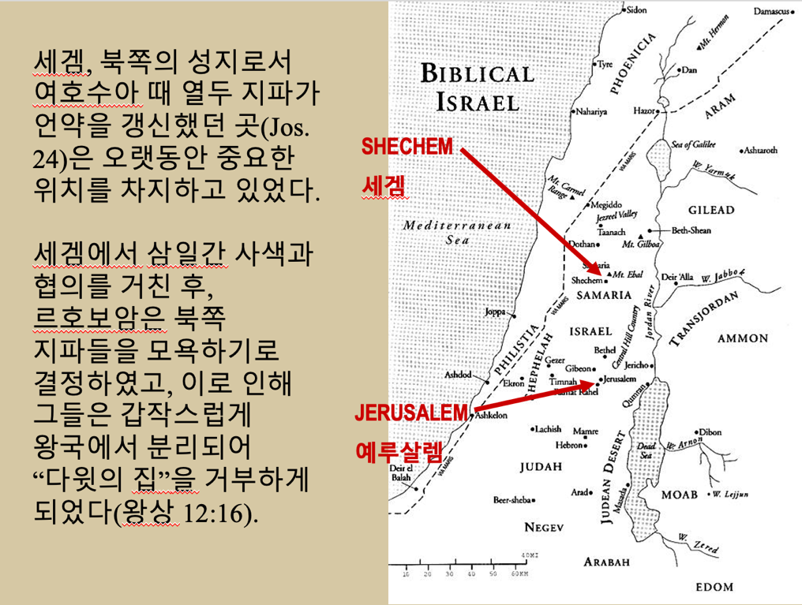
두 왕국 (왕상 12:20-24)
북쪽 지파들은 즉시 여로보암을 왕으로 세웠다.
- 아이러니하게도, 강제 노동 때문에 르호보암을 거부했던 그들이 이전에 징발 노동 지도자였던 여로보암을 새로운 왕으로 세웠다.
- 르호보암은 연합을 강제로 유지하기 위해 군대를 모았으나, 선지자 스마야를 만나 철수하라는 명령을 받았다.

분리와 연관된 사항들
수도: 어떤 도시가 예루살렘을 대신할 것인가?
왕위 계승: 지도력의 이전은 왕조적일 것인가, 아니면 카리스마적일 것인가?
예배 장소: 어떤 장소가 시온산을 대신할 것인가?
예배 형태: 토라에서 요구되는 예배를 바꿀 수 있는가?
예배력 달력: 남쪽의 절기가 북쪽의 절기와 경쟁하게 될 것인가?
제사장직: 제사장은 어떻게 선택될 것인가?
언약: 북쪽에서 다윗과의 언약을 어떻게 여길 것인가?
유다와의 정치적 관계: 유다는 적인가, 친구인가?

분열 왕국의 왕들
이스라엘 (9 왕조)
- 성경 역사가들에 의해 전적으로 정죄됨—그들 모두 여로보암 1세의 죄를 계속 이어받아, 야훼 숭배와 가나안 신들과 여신 숭배를 혼합함.
유다 (1 왕조)
- 몇몇 선한 왕들은 개혁을 시도했으며, 특히 히스기야와 요시야가 두드러짐. 북왕국과 마찬가지로 다른 왕들은 혼합주의로 빠져들기도 함.

특별 연대기 도전
정확한 연대기를 정하기에는 매우 큰 어려움이 있다.
- 마소라 본문, LXX, 요세푸스 기록 사이의 상이한 수치
- 왕과 아들 간 공동 통치 관행
- 즉위 연도를 계산하는 두 가지 방식:
  - 메소포타미아식(후기 연도 계산): 즉위 연도 이후 첫 전체 달력을 1년으로 계산 (유다 왕국 사용)
  - 이집트식(선행 연도 계산): 즉위 연도를 전체 1년으로 계산 (이스라엘 왕국 사용)
- 두 가지 고대 근동 연간 달력과 두 차례 새해(봄, 가을)

이스라엘과 유다의 초기 왕들
(연대는 Edwin Thiele의 연대 기준)
이스라엘
- * 여로보암 1세 930-909 BC
- 나답 909-908 BC
- * 바아사 908-886 BC
- 엘라 886-885 BC
- *지므리 885 BC
- *오므리 885-874 BC
- *= 왕조 변경
유다
- 르호보암 930-913 BC
- 아비야 913-910 BC
- 아사910-869 BC
- ** 여호사밧 872-848 BC
** = 공동 통치

벧엘과 단의 제단
여로보암에게 남아 있는 위협은 예루살렘 새 성전에 대한 잔존 충성심이었다.
- 새 두 제단의 송아지들은 겉보기에는 여호와를 상징하는 것으로, 고대 “야곱의 능력자”라는 칭호가 “야곱의 황소”와 동일한 사실에서 비롯되었다(창 49:24).
- 히브리어 단어 רִיבִיצָא는 “능력자”(시 132:2,5; 사 1:24; 49:26; 60:16) 또는 “황소”(시 22:12; 50:13; 68:30; 사 34:7)로 해석될 수 있다.
- 그러나 이 송아지들은 아론이 만든 금송아지 우상 숭배(출 32)를 상기시키며, 명백히 제2계명을 위반하였다(출 20:4; 신 5:8).

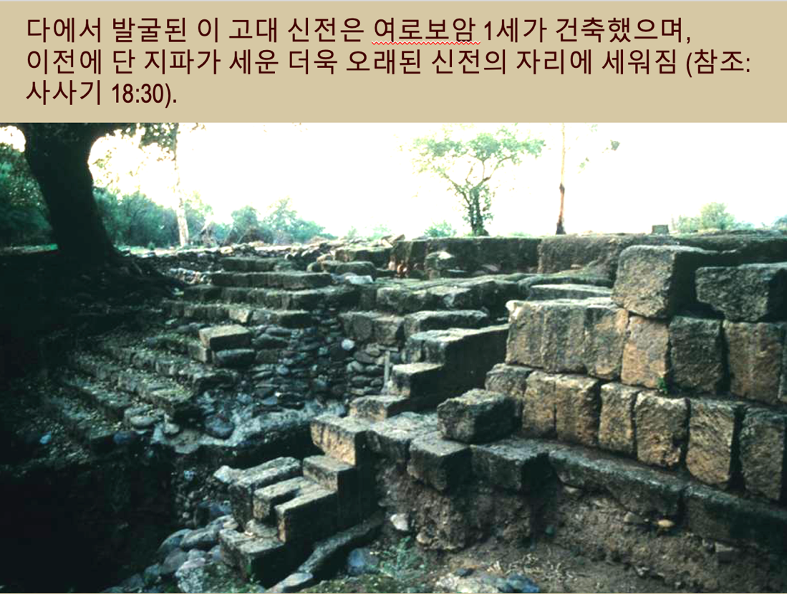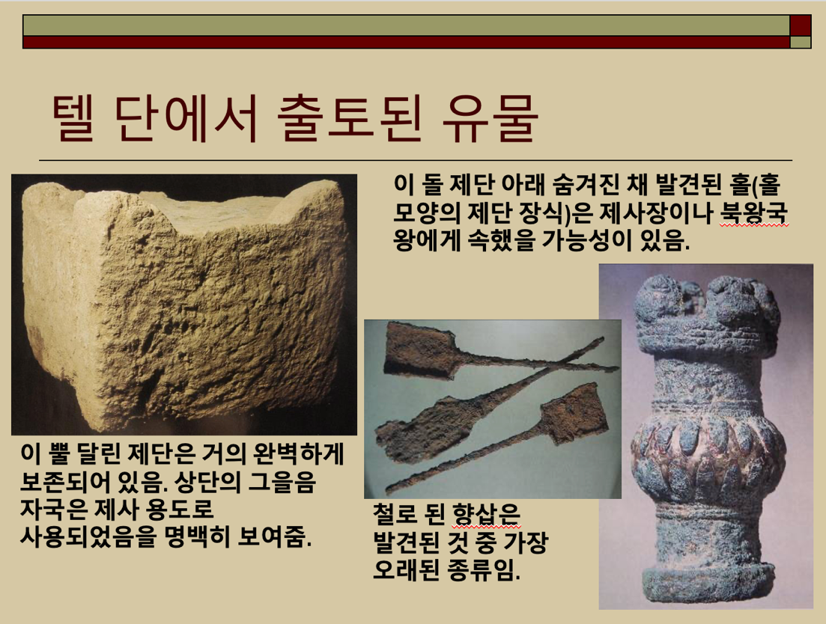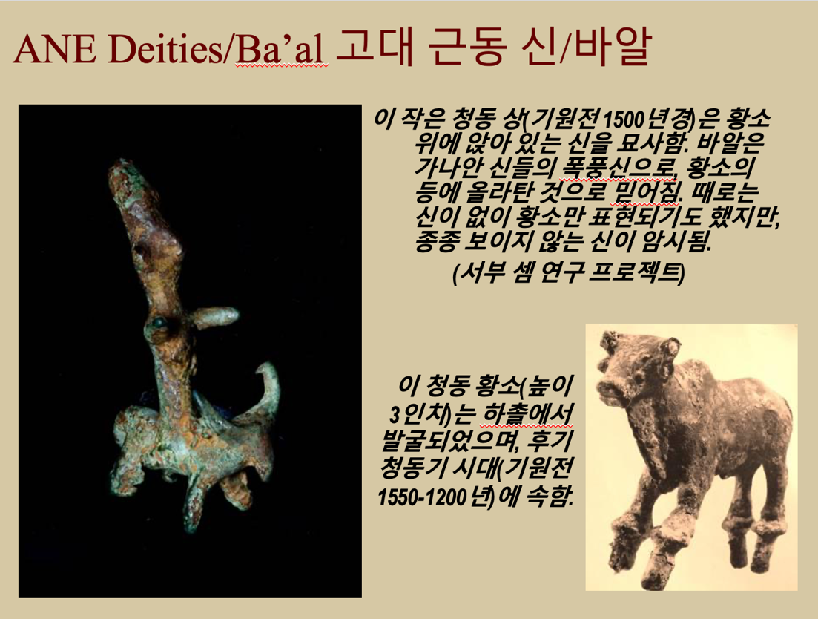

벧엘 제단의 책망 (비난)
유다 출신의 한 선지자가 벧엘 제단을 책망하며 여로보암을 심판(기소)했다(왕상 13).
- 이 대면은 여로보암에게 일시적 형벌(팔이 굳음)을 포함하고 있으며, 거의 3세기 후 요시야의 개혁을 예언하였다.
- 또한 선지자의 불순종과 갑작스런 죽음의 이야기를 포함하며, 신명기적 법 강조를 보여준다(신 13:1-5).
- 왕과 선지자 모두에게 선과 악의 가능성이 공존한다.

아히야의 예언 (왕상 14:1-20)
여로보암의 아들의 건강을 묻자, 맹인 선지자 아히야는 언약 불신실 때문에 여로보암 가문의 몰락을 예언했다.
- 아히야가 선포한 말은 명백히 신명기적이었다.
- 사무엘이 사울을 거부했던 것처럼, 아히야는 이제 여로보암을 거부했다.

유다의 르호보암 (왕상 14:21-31)
르호보암은 반은 이스라엘, 반은 암몬 출신으로 유다의 초대 왕이다.
- 그의 통치 5년째, 유다는 이집트의 세쇼낙 1세의 침략을 받았다—신명기적 심판(신 28:25, 49-52).
- 이 침략은 BC 925년 카르낙의 세쇼낙 1세 부조에 의해 확인된다.
- 르호보암은 독립을 지키기 위해 세쇼낙 1세에게 막대한 보장금을 지불했다.

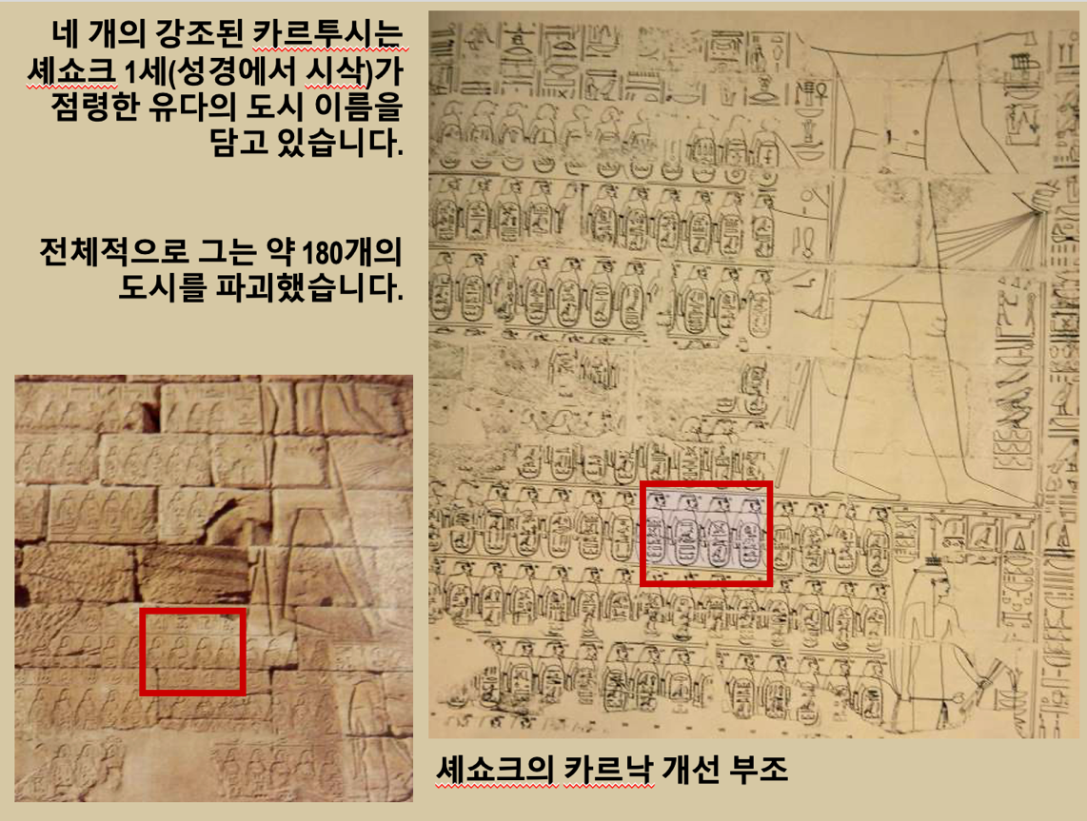

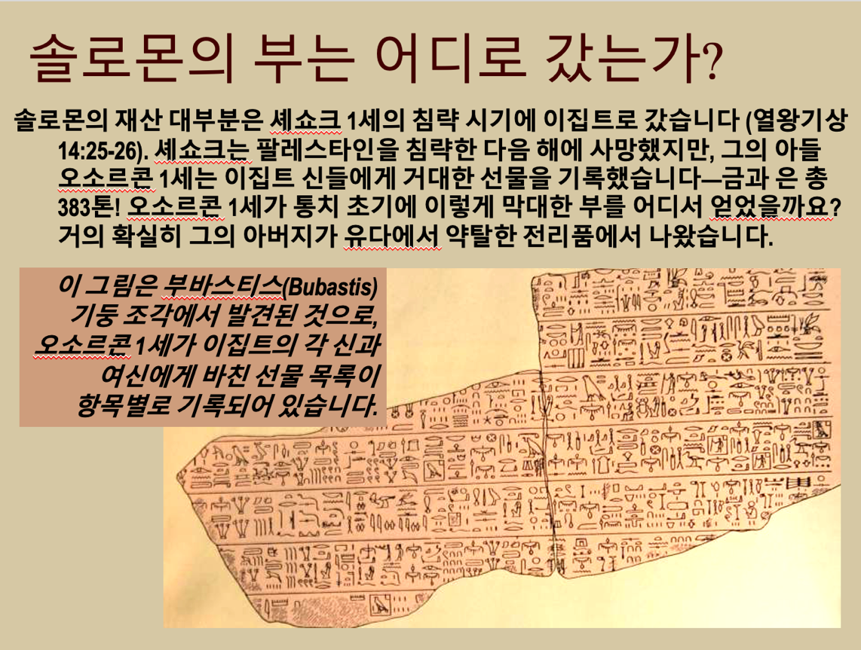

예후 벤 하나니의 신탁
아히야가 여로보암을 책망했듯, 예후는 여로보암이 세운 제단을 철거하지 않았다는 이유로 바아사를 책망했다(왕상 16:1-4).
- 엘라가 아버지 뒤를 이었을 때, 그의 신하 중 하나인 짐리가 엘라를 암살하고 바아사 가문 전체를 멸하였다(왕상 16:9-13).
- 그러나 그 주 안에 짐리의 통치는 군대 장수 오므리에게 의해 파괴되었다(왕상 16:16-19).

오므리의 통치 (왕상 16:21-28)
왕좌를 두고 잠시 경쟁자가 있었으나(팀니), 오므리는 이스라엘의 인기 왕으로 떠올랐다.
- 오므리는 사마리아 언덕을 구입하고 수도를 다시 옮겼다.
- 그는 이전 왕들의 이교화 경향을 이어갔다(왕상 16:25-26).
- 그의 이름은 아시리아 기록과 유명한 모압 비석에도 등장한다.
- 그가 죽자, 그의 아들 아합이 뒤를 이었다.
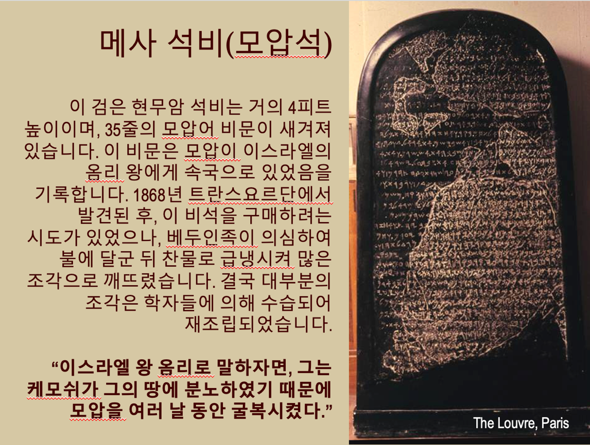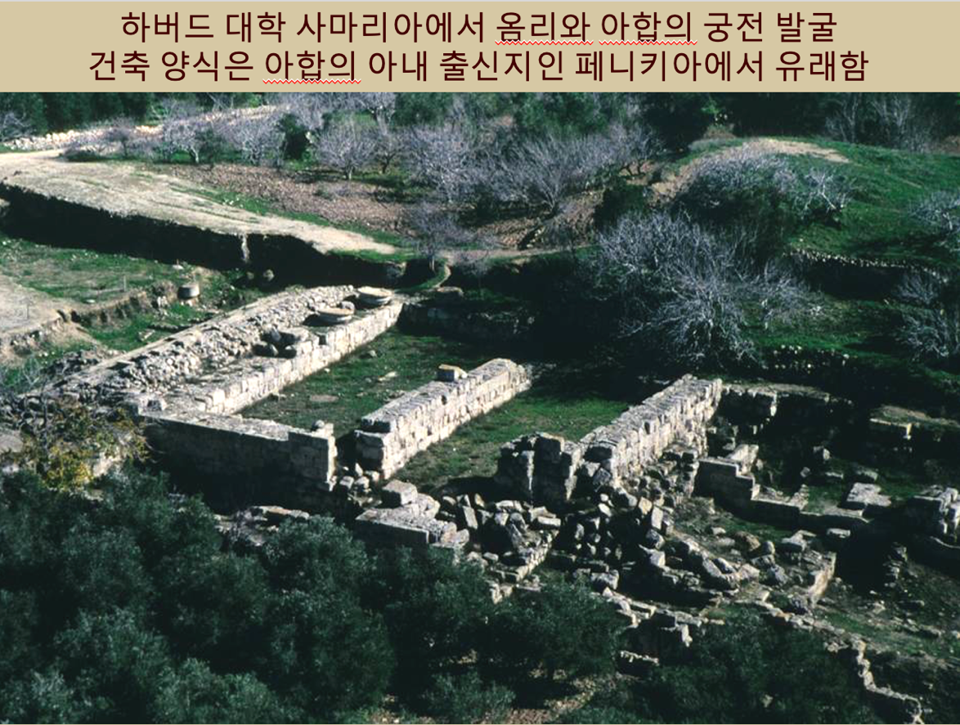

여호와와 바알의 경쟁
벧엘과 단의 대체 숭배 제단은 북왕국을 바알 다산 신앙에 취약하게 만들었다.
- 황소 송아지들은 바알의 받침대와 쉽게 혼동되었는데, 바알은 황소 위에 서 있는 폭풍 신이었다.
- 아합은 새 수도 사마리아에 바알을 위한 성전을 세울 정도로 대담했다(왕상 16:32).

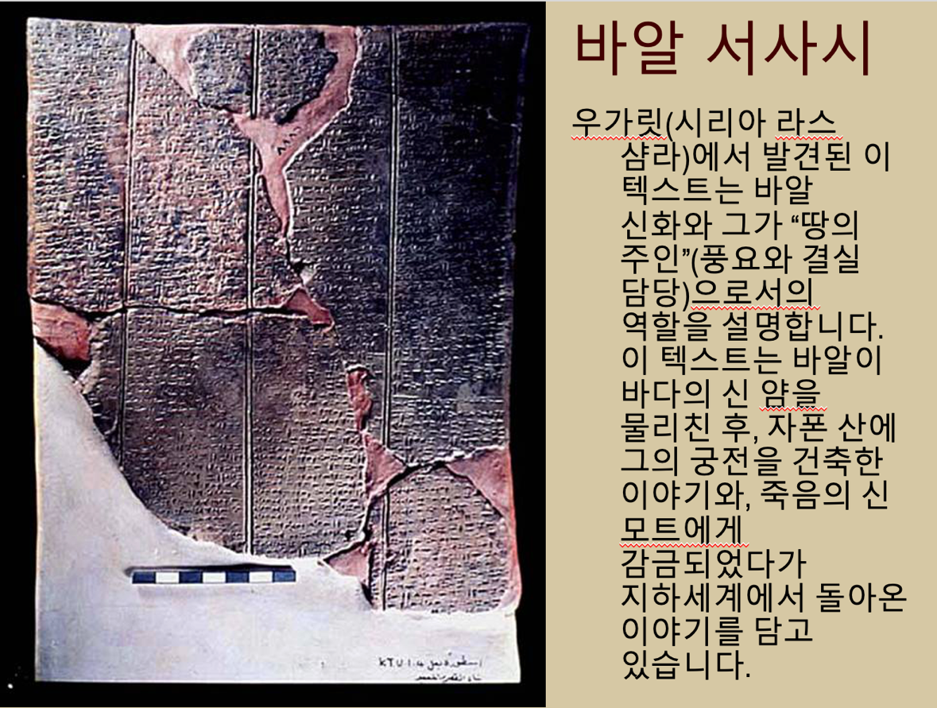

가나안 종교
- 가나안 족속들의 종교는 풍요 숭배였으며, 땅과 가축과 사람의 번성을 위해 **모방 주술(imitative magic)**을 사용했습니다.
신들은 남성과 여성 모두 존재했습니다.
- 가나안 신화에서 바알(비, 번개, 폭풍의 신)은 매년 가을에 죽어 사망의 신인 **모트(Mot)**에게 사로잡혀 건기(乾期)가 찾아왔습니다.
봄이 되면, 성과 전쟁의 여신인 **아스다롯(Ashtaroth)**이 모트의 권세로부터 바알을 구해내어, 바알과 아스다롯이 결합할 수 있게 했습니다.
신들의 결합이 땅과 짐승, 사람의 번식을 일으킨다고 믿었습니다.
- 바알과 아스다롯의 결합을 유도하기 위해, 사람들은 **산당에서 신전 매춘(sacred prostitution)**을 행하며 모방 주술을 실천했습니다 — “모든 높은 산 위와 모든 푸른 나무 아래에서”(왕상 14:23).
- 남성과 여성 신전 매춘부들(qedeshim, qedeshot)은 가나안 신전과 산 위의 노천 제의 장소에서 사람들을 섬겼습니다.
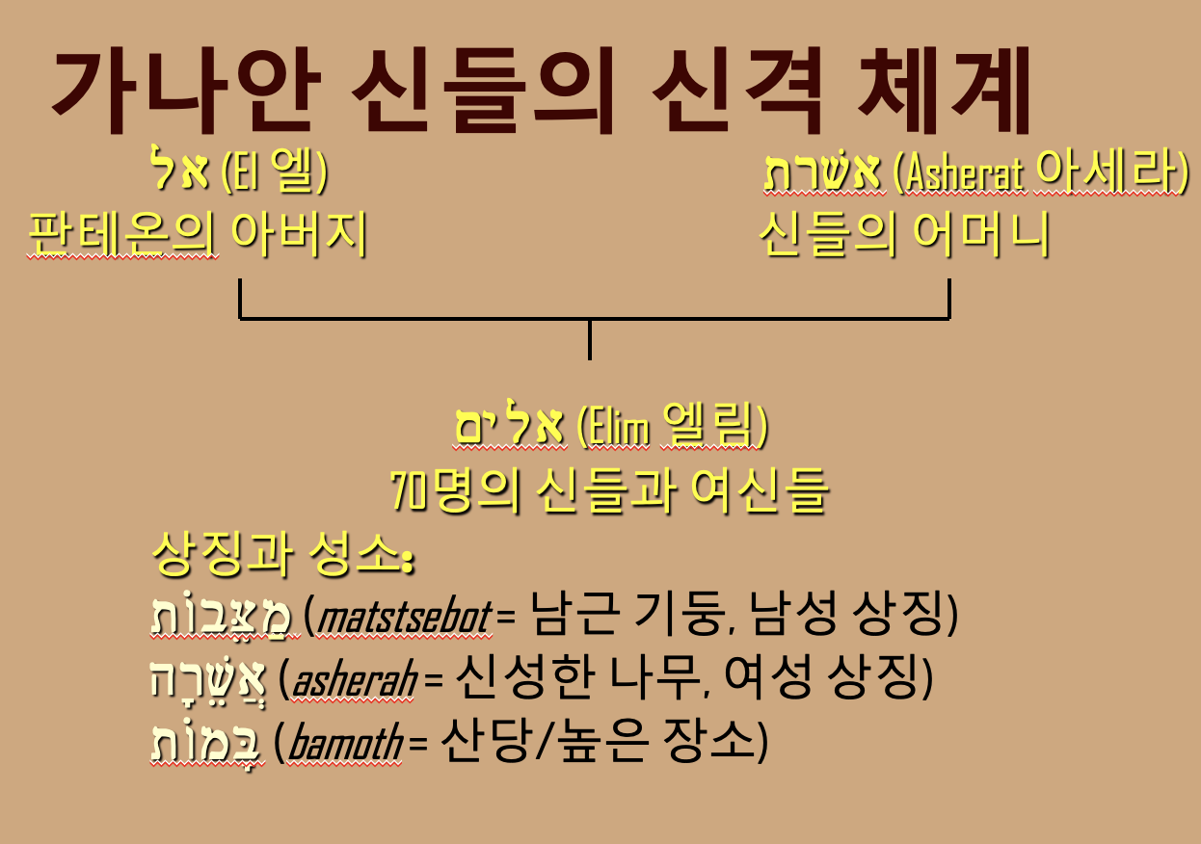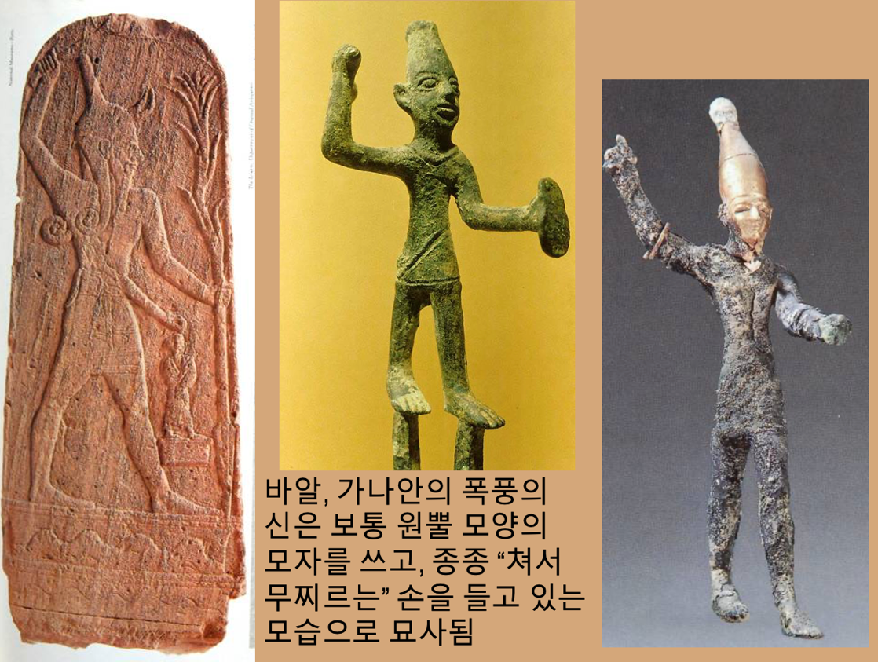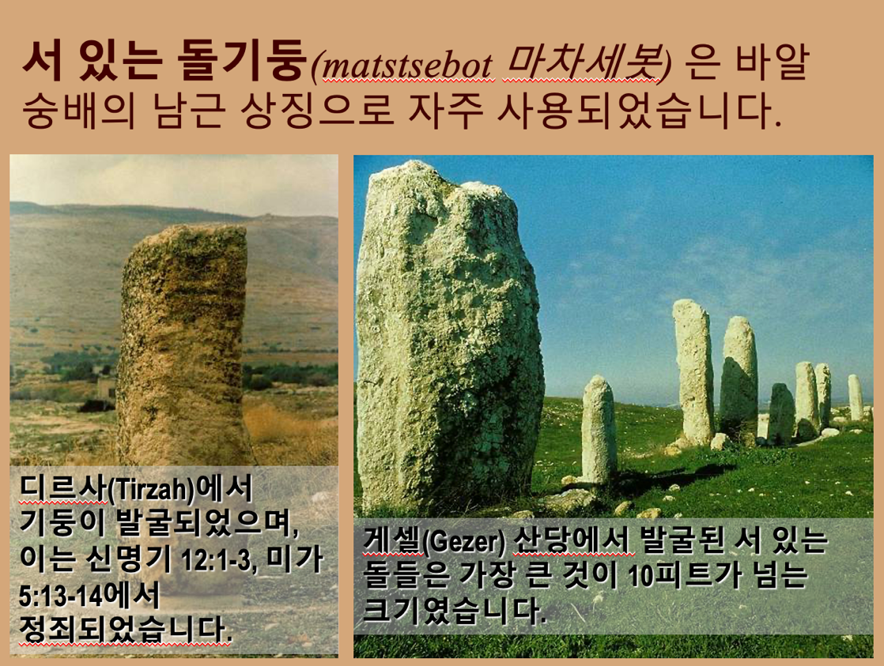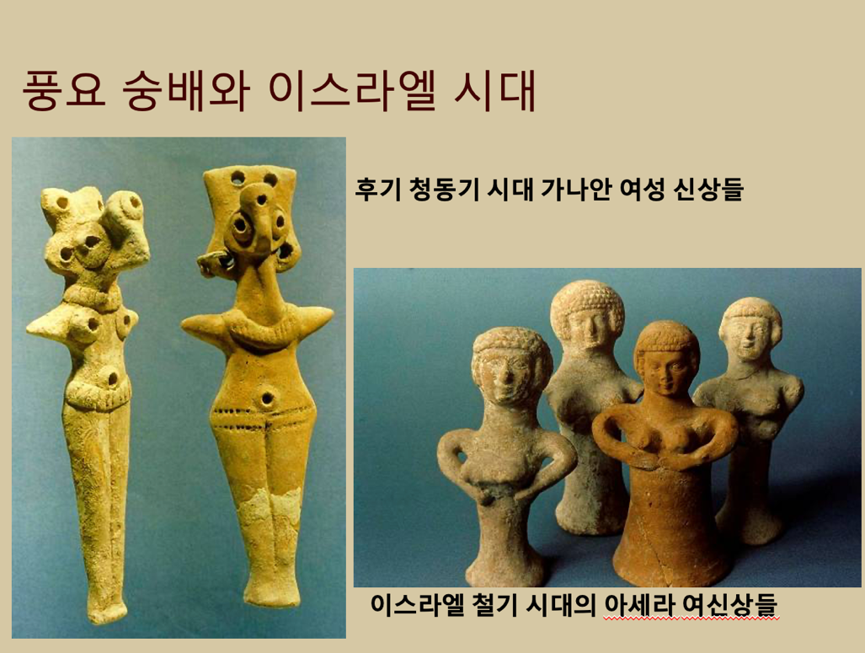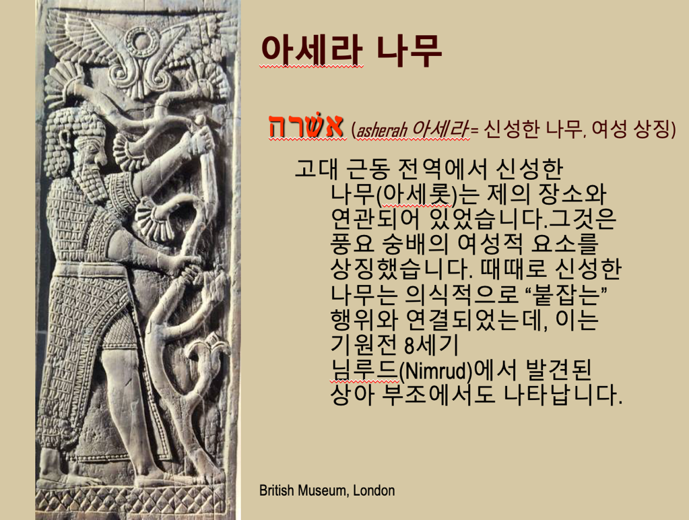

오므리 왕조 시기의 왕들 (연대는 Edwin Thiele의 연대표에 근거함)
이스라엘
- *오므리 (Omri) 기원전 885–874년
- 아합 (Ahab) 기원전 874–853년
- 아하시야 (Ahaziah) 기원전 853–852년
- 여호람 (Jehoram) 기원전 852–841년
- *= 왕조 교체
유다
- **여호사밧 (Jehoshaphat) 기원전 872–848년
- **여호람 (Jehoram) 기원전 853–841년
- 아하시야 (Ahaziah) 기원전 841년
- ** = 공동 통치

아합의 통치 (= 아버지의 형제라는 뜻)
아합은 북이스라엘 왕들 가운데 가장 악한 평가를 받습니다.
- 그는 여로보암 1세가 세운 대체 산당들을 그대로 이어갔습니다 (왕상 16:31a; cf. 12:26-33).
- 그는 이방 공주, 곧 시돈 왕 에빠알(에드바알)의 딸과 결혼했습니다 (왕상 16:31b; cf. 신 7:3-4).
- 그는 가나안의 이방 종교로 급속히 빠져들었습니다 (왕상 16:31c-33; cf. 출 20:4).
- 그는 여리고 성을 재건하도록 허용했습니다 (왕상 16:34; cf. 수 6:21, 24, 26).

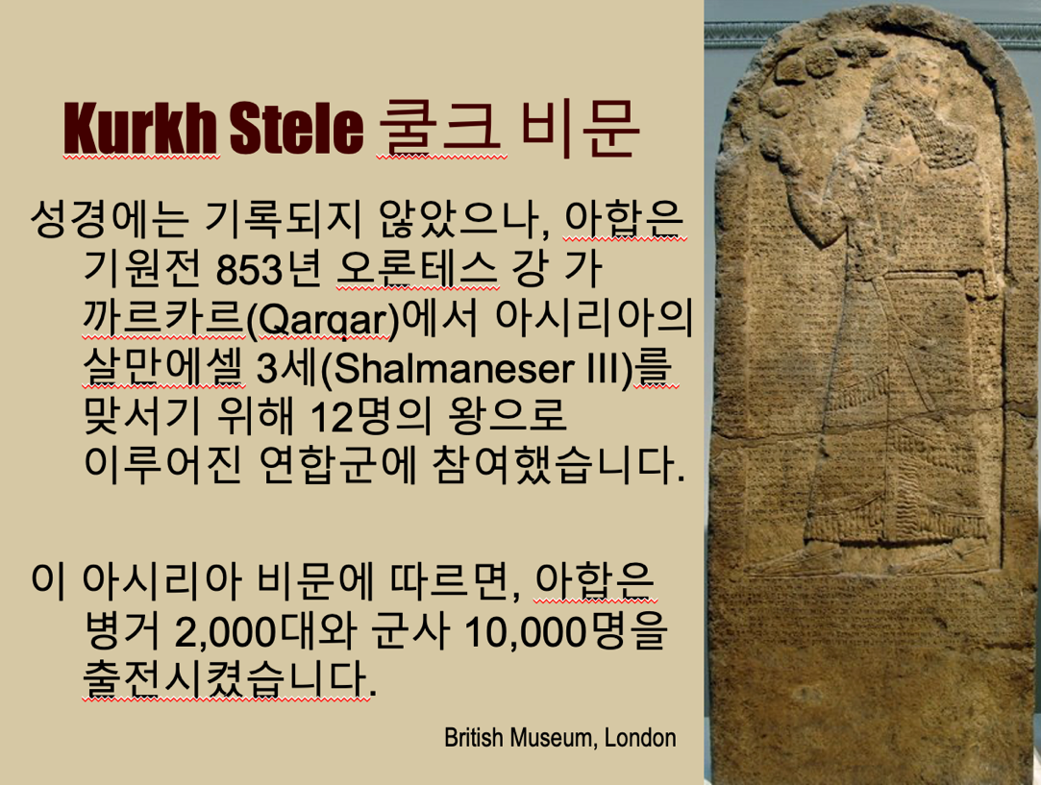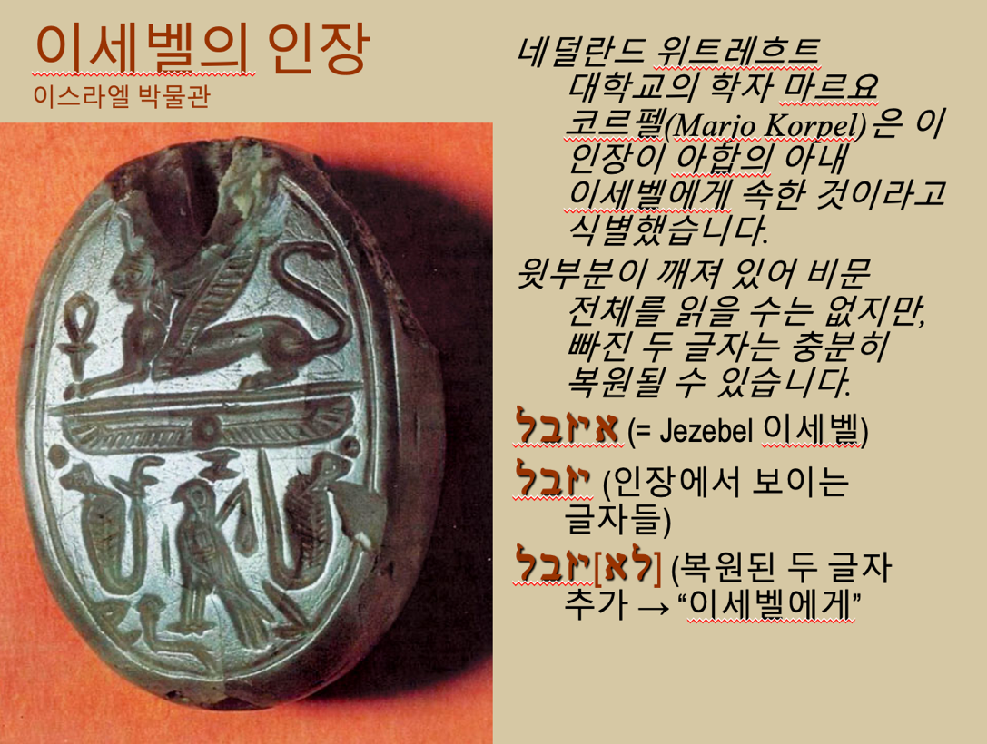

엘리야 사이클 (The Elijah Cycle)
열왕기상 17장 – 열왕기하 2장

여호와의 선지자들, 도덕적 권세의 균형
- 선지자 vs 제사장 (사무엘 vs 엘리, 삼상 3장)
- 선지자 vs 왕 (아히야 vs 여로보암, 왕상 14장 / 예후 vs 바아사, 왕상 16장 / 엘리야 vs 아합, 왕상 17–19, 21장)
- 선지자 vs 선지자 (예레미야 vs 하나냐, 렘 28장)

이스라엘의 영적 혼을 향한 싸움
여호와의 신앙
- 하나님의 선지자들
- 생명의 종교
- 온 땅의 참 주권자
바알의 종교
- 바알의 선지자들
- 죽음의 종교
- 날씨를 주관한다고 주장하는 자
쟁점: 누가 참 하나님이신가?
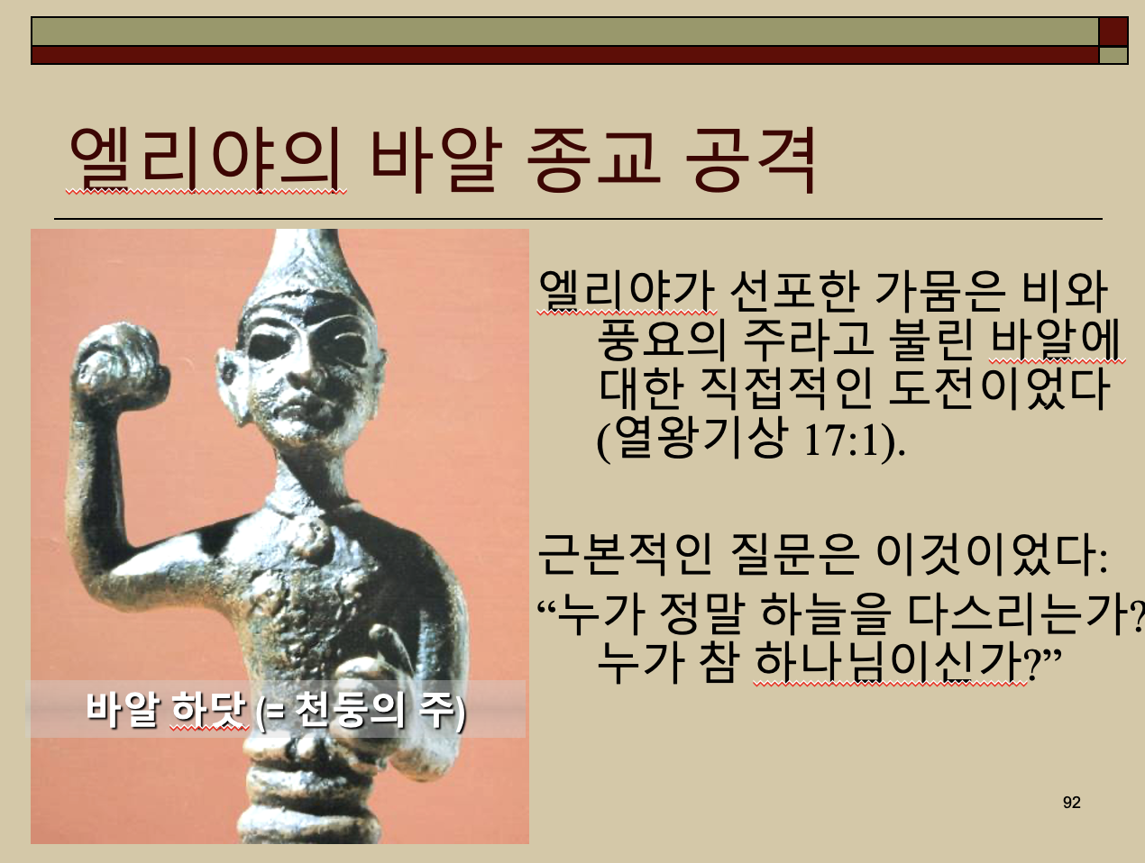

엘리야의 숨음
3년간의 가뭄 동안 이세벨은 여호와의 선지자들을 탓하며 그들을 죽이기 시작했습니다 (왕상 18:4, 14).
- 엘리야는 요단강 동편 그릿 시냇가에서 까마귀가 가져오는 먹을 것을 먹으며 생존했습니다 (왕상 17:2-6).
- 이후 그는 시돈 땅 사르밧에서 한 과부를 통해 먹을 것을 공급받으며 생존했습니다 (왕상 17:7-24).
부정한 새(까마귀)와 부정한 땅(시돈)에서 하나님의 선지자가 보존된 것은, 이미 이세벨의 부정한 종교로 오염된 이스라엘에서도 하나님이 그의 백성을 능히 보존하실 수 있음을 보여주었습니다.
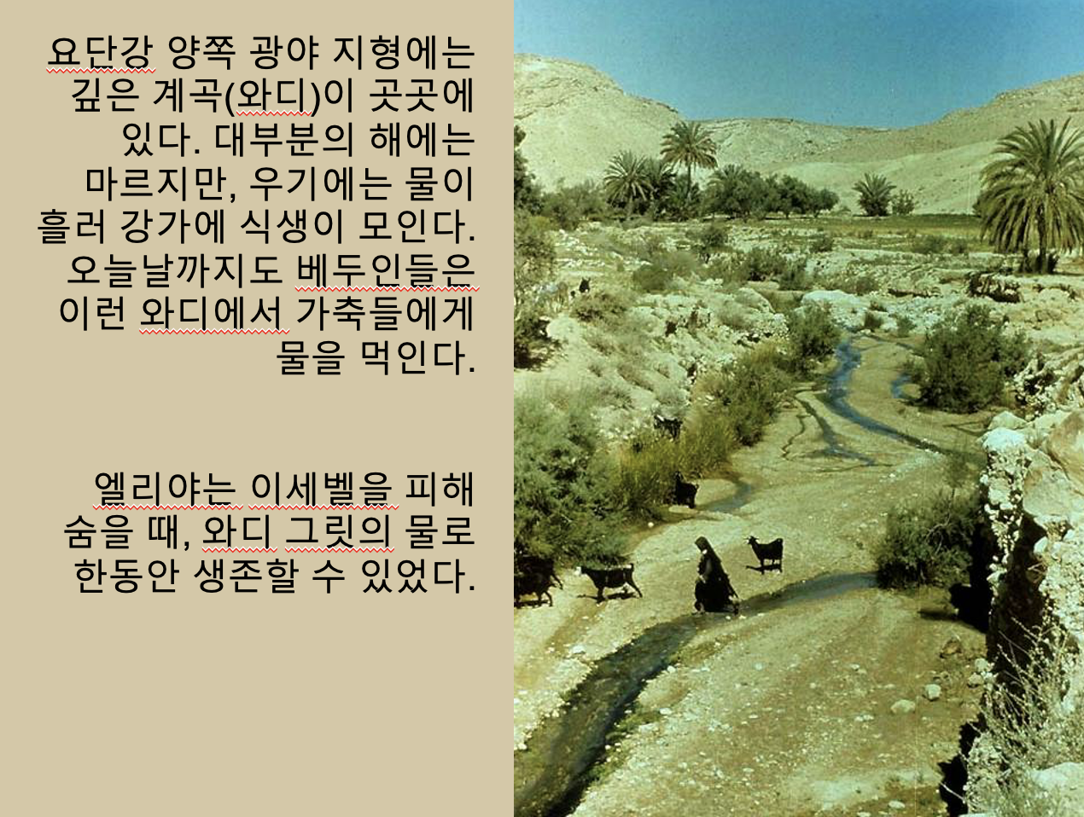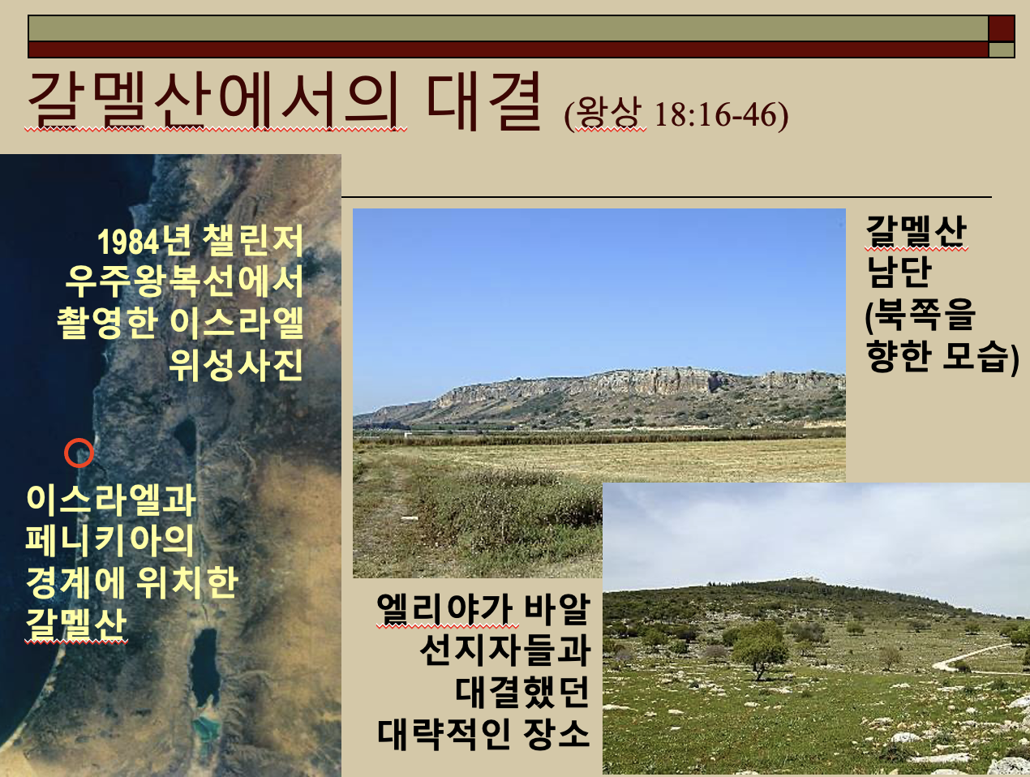
“너희가 어느 때까지 두 사이에서 머뭇머뭇하려느냐?”
각각의 신이 불을 내려 번제를 태우도록 초청한 것은 적절했습니다. 왜냐하면 바알은 번개의 신이라 여겨졌기 때문입니다.
- 바알의 제사장들은 자기 몸을 상하게 하며 하루 종일 광란의 의식을 벌였습니다.
- 엘리야는 12개의 돌로 단을 쌓아 두 나라일지라도 이스라엘의 12지파 연합을 상징했습니다.
- 히브리어로 34단어밖에 되지 않는 짧은 기도를 통해 바알이 내리지 못한 불(번개)을 하나님께서 내리셨습니다.

여호와, 참된 비의 하나님
신명기적 율법에 따라, 바알의 선지자들은 처형되었습니다 (왕상 18:40; cf. 신 13장).
- 엘리야는 이제 비가 올 것을 선포했습니다!
- 그는 자기 사환을 바다 쪽으로 보냈고, 자신은 무릎 사이에 머리를 두고 기도했습니다.
- 사환이 일곱 번 만에 작은 구름을 보았을 때, 엘리야는 아합에게 서둘러 돌아가라고 말했습니다.
- 그리고 여호와의 권능에 붙들린 선지자는 아합의 병거보다 앞서 17마일이나 되는 길을 달려 이스르엘에 도착했습니다!
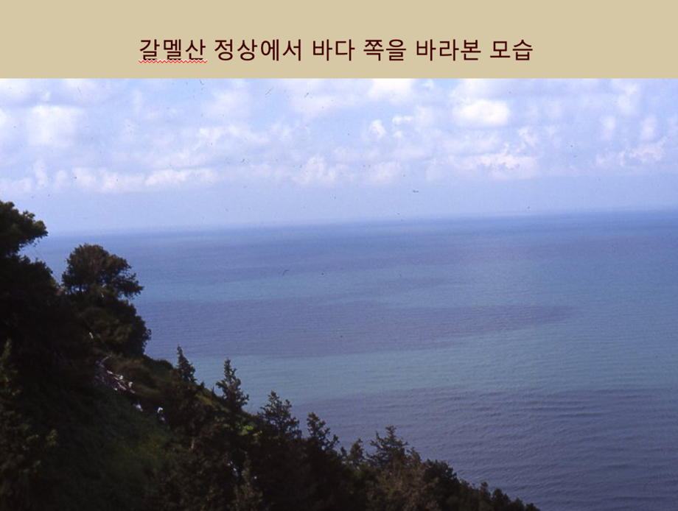

호렙 산으로의 도망 (왕상 19장)
엘리야는 850명의 이방 선지자들을 대적했으나, 이세벨 한 여자를 피해 목숨을 걸고 도망쳤습니다.
- 그는 낙심하여 차라리 죽기를 구했습니다 (그러나 정말 죽기를 원했다면, 이세벨에게 잡히도록 그냥 집에 있었을 것입니다).
- 모세가 율법을 받았던 옛 산, 호렙에 이르러 엘리야는 자기 믿음의 뿌리를 붙들려 했습니다: 언약은 여전히 유효한가? 이세벨이 이스라엘의 신앙을 뿌리째 뽑아낼 것인가?
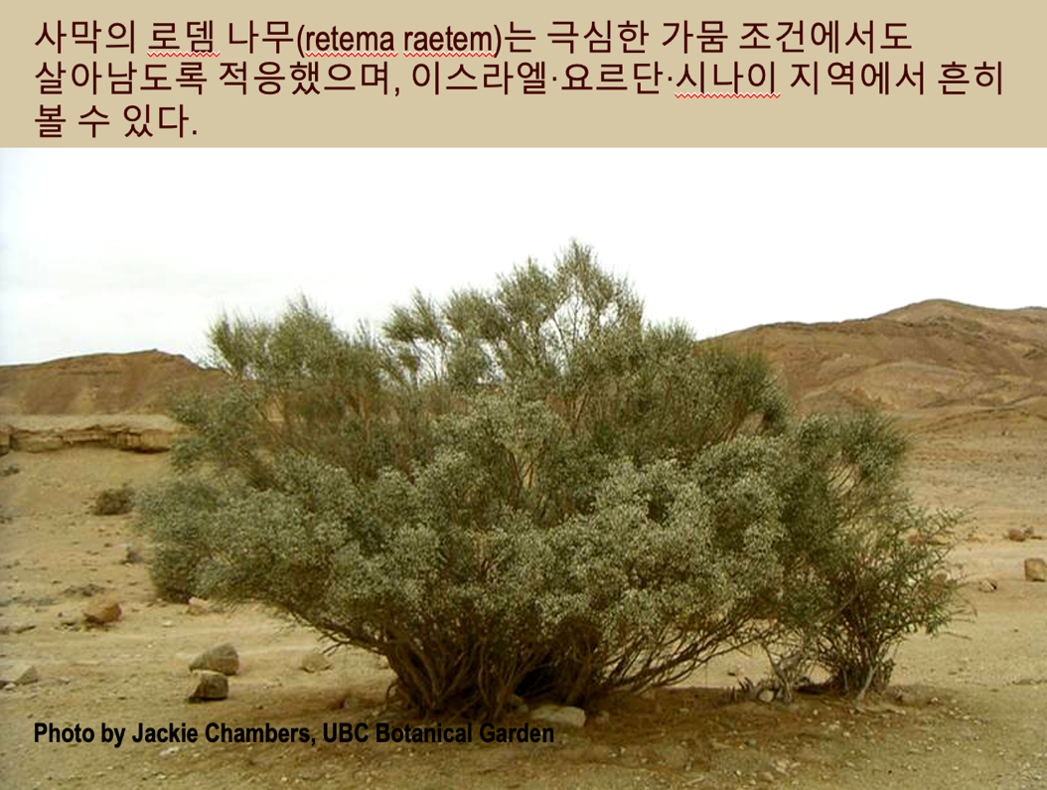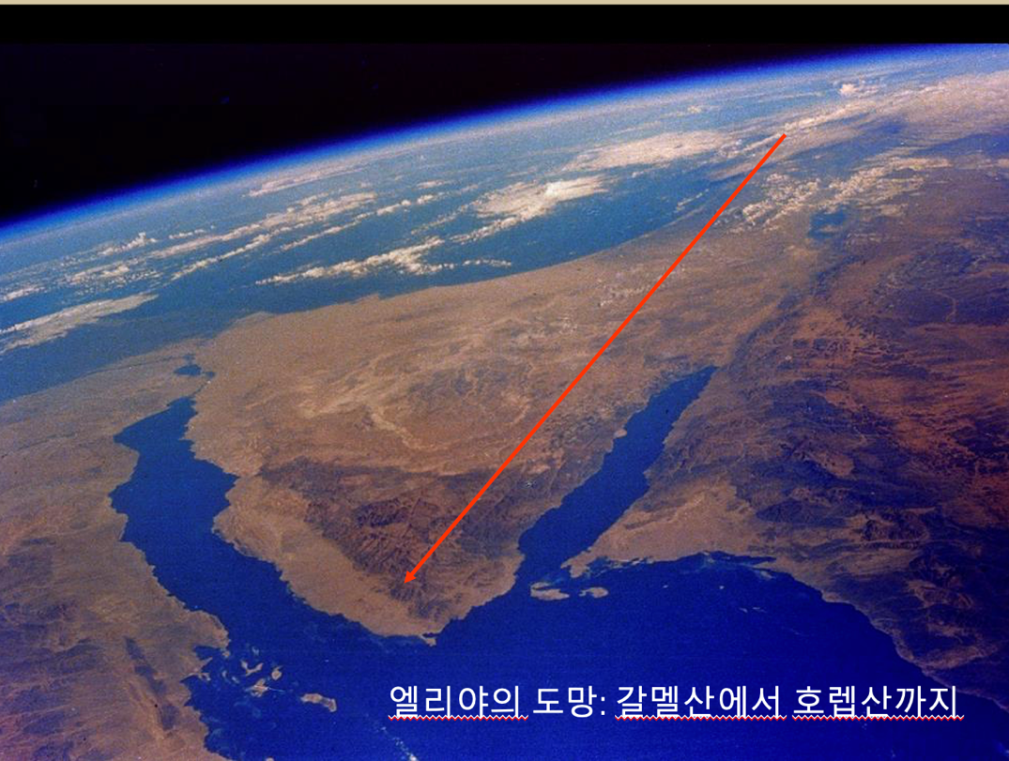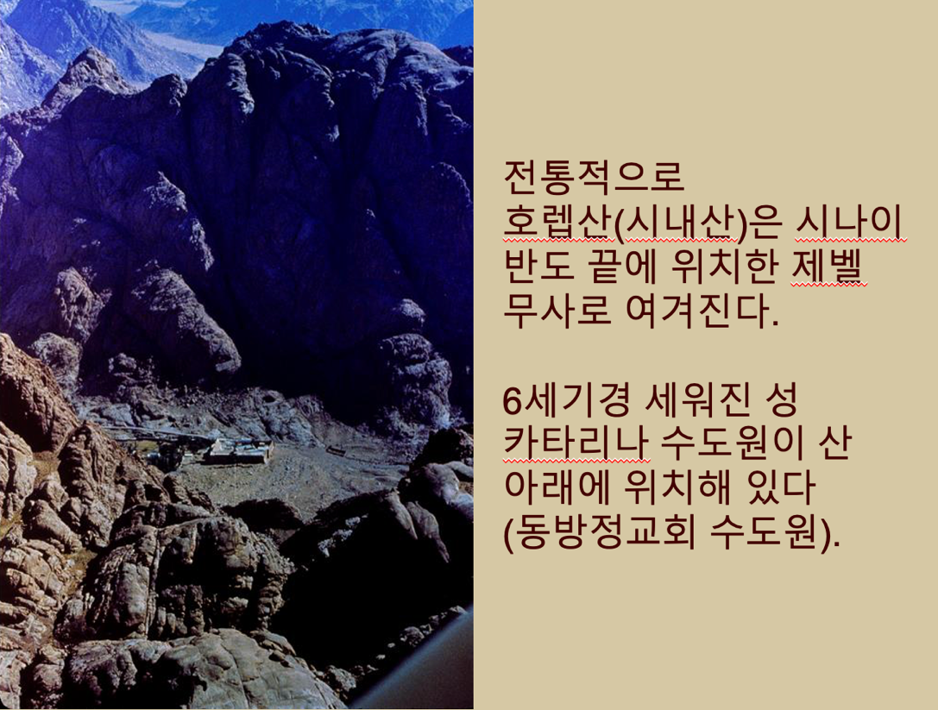

놀라운 차이!
모세에게 하나님은 구름과 불과 지진 가운데 나타나셨습니다 (출 19:18; 신 4:12; 5:23-24).
그러나 엘리야에게 하나님은 구름과 불과 지진 가운데 계시지 않았습니다 (왕상 19:11b-12a).
오히려 하나님은 “세미한 소리”(“침묵의 소리”) 가운데 계셨습니다.

엘리야의 새로운 사명 (열왕기상 19:15-18)
여호와께서 엘리야를 다시 북쪽으로 보내시며 그에게 명령하셨다.
- 하사엘을 아람 왕으로 기름 부으라.
  - 하사엘은 이스라엘의 배역함을 징계하는 여호와의 도구가 될 것이었다.
  - 이 기름 부음은 후에 엘리사에 의해 성취되었다 (참조: 열왕기하 8장).
- 예후를 이스라엘 왕으로 기름 부으라.
  - 예후는 아합의 집을 멸절시킬 자였다 (참조: 열왕기하 9–10장).
- 엘리사를 엘리야의 후계 선지자로 기름 부으라.
  - 하사엘, 예후, 엘리사를 통해 아합과 이세벨의 집안은 완전히 사라질 것이었다.

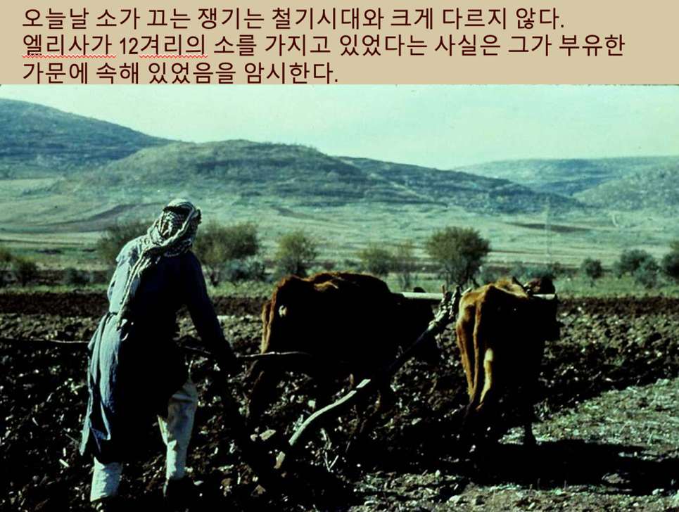

정치적 책략
오므리 왕조는 상업적 이익과 국경의 안전을 위해 정치적 동맹을 맺으려 했다.
- 오므리는 두로의 엣바알과 동맹을 맺기 위해 아들 아합을 그의 딸, 즉 페니키아 공주 이세벨과 결혼시켰다.
- 요단 동편에서 모압을 속국으로 두었음이 모압 석비에 기록되어 있는데, 이는 동쪽 국경을 지키는 것이었다.
- 아합과 이세벨은 딸 아달랴를 유다 왕 여호람과 결혼시켜 남쪽 국경을 확보하였다.
- 이제 남은 주요 위협은 북동쪽 아람이었다.

이스라엘의 토지법
이스라엘의 땅은 여호와께 속하였고, 이스라엘은 그분의 소작인이었다 (레위기 25:23).
- 성벽 안의 땅은 영구적으로 팔릴 수 있었으나, 계약 후 1년 동안은 무효화가 가능하였다 (레위기 25:29-30).
- 성벽 밖의 밭, 곧 농지는 영구적으로 팔 수 없었다 (레위기 25:25-28, 31).
  - 땅은 임시로 계약에 따라 임대할 수 있었다.
  - 원주인이나 그의 가족이 값을 주고 되찾을 수 있었다.
  - 50년마다 돌아오는 희년에 원주인에게 자동으로 돌아가게 되어 있었다.

나봇의 포도원 사건 (열왕기상 21장)
이스르엘에는 아합의 겨울 궁전이 있었고, 그곳은 포도원 농부 나봇의 집이기도 했다.
- 나봇은 율법을 지키는 자로서, 아합에게 포도원을 팔기를 거부하였다.
- 이세벨은 계략을 꾸며 나봇을 죽게 하였고, 그 땅을 왕이 빼앗게 했다.
- 이에 엘리야는 아합과 이세벨의 죄악에 대하여 무서운 심판을 선포하였다.
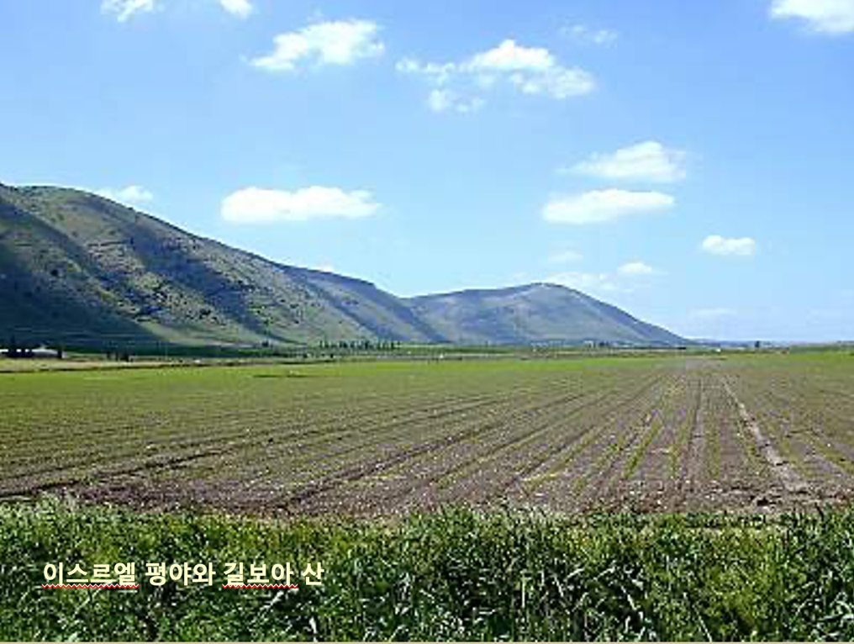

“…아모리 사람 같았음이라…” (열왕기상 21:26)
아합의 행위가 아모리 사람과 같았다는 말은, 아모리인과 가나안인에 대한 하나님의 본래 심판 명령을 상기시킨다. (창세기 15:16; 레위기 18:24-27; 20:22-23; 신명기 7:25-26; 9:5; 12:31; 18:9-12; 20:17-18).
- 초기 이스라엘 역사에서 가나안인과 아모리인이 함께 언급되었으나, 성경에서는 두 단어가 거의 동의어처럼 사용되었다 (창 36:2-3).
- 가나안인은 기원전 4천년 말 무렵부터 가나안의 평야 도시국가에 자리 잡았다.
- 아모리인은 시리아에서 기원하여 가나안으로 들어왔으나 주로 산지에 거주했다.
- 민족적으로 뚜렷한 차이가 없었고, 두 이름은 지리적 구분일 가능성이 크다.

하늘의 회의
여호와께서 하늘의 신적 존재들 가운데서 회의를 주재하신다는 개념은 열왕기상 22장에만 있는 것이 아니다.
- 욥기에도 이 사상이 전제되어 있다 (욥 1:6-7; 2:1-2).
- 시편에도 언급된다 (시 82:1; 89:5-7).
- 예레미야는 참 선지자가 여호와의 회의에 참여한 자라고 말한다 (렘 23:18, 22).
이 회의는 선한 영이나 악한 영 모두가 여호와의 주권 아래 있음을 전제한다.

